附件1：
会议参展回执表
单位全称
联系人 |  |  | 手机：
详细地址
开票信息 专票□ 普票□
参展特别权益 |  | 付费参加现场技术展台的单位，会员单位减免2人注册费，非会员单位减免1人注册费。
宣  传  方  式  及  价  格 | 宣传方式及明细 |  | 价格 | 数量
 | 一、会议资料宣传 | 1、会议指南手册 封二、封三（仅2个名额） | 10000元/页 | □ 页
 |  | 2、参会代表名册 插页（不限名额） | 5000元/页 | □ 页
 | 二、现场技术展台 | 现场展台 | 15000元/个 | □ 个
 |  | 现场易拉宝 | 3000元/个 | □ 个
 | 三、在线技术展厅 | 将于会前、会间、会后全程在水库大坝云平台专区设置线上展厅，展示推广内容如下：  1、大会宣传网站主页logo展示推广  2、大会网上展厅展示  （1）单位简介  （2）单位宣传片  （3）单位宣传图片  （4）公司主页、联系方式等链接推广 | 3000元/个 | □ 个
 | 四、会后宣传展示 | 单位技术资料将发布至水库大坝云平台有关专区 | 免费  （仅对提供在线展厅资料的公司开放）
单位意见 |  | 单位公章  年 月 日

会议参展资料明细
序号 | 参展类别 | 资料内容 | 规格要求 | 截止时间
一 | 会议宣传资料  （发邮件） | 会议指南手册 封二、封三  （仅2个名额） | - 需提供单位全称、简介、logo清晰版，以word文档+图片形式提交  - 封二或封三宣传页按A4纸大小设计成一页彩页（1P或2P）  - 以上1、2项内容发送至指定邮箱 | 10月21日
 |  | 参会代表名册 插页  （不限名额） | - 需提供单位全称、简介、logo清晰版，以word文档+图片形式提交  - 插页宣传页按A4纸大小设计成一页彩页（1P或2P）  - 以上1、2项内容发送至指定邮箱 | 10月21日
二 | 现场技术展台 | / | 1、展位费包括展位搭建费、桌、椅、门楣费用；展览内容需自行设计并带至展位现场，设计及制作费用自行承担 | /
三 | 线上展览传播  （发邮件） | 公司logo | 1、图片格式，建议分辨率大于300dpi | 10月21日
 |  | 公司简介 | 1、word格式，字数不超过300字 | 10月21日
 |  | 公司宣传视频 | 1、mp4格式，时长不超过5分钟，大小不超过300M | 10月21日
 |  | 公司代表图片 | 1、1张，用于公司的网上展厅略缩图使用，尺寸比例尽量接近于宽1155像素，高866像素，以防后续处理拉伸变形。图片应较清晰但大小不能超过2M | 10月21日
 |  | 公司宣传图片 | - 图片内容包括不限于典型产品、工程案例、公司企业文化等  - 以图片+文字说明格式提交。图片要求：1至5张，应较清晰但大小不能超过3M；图片如有文字解释，不宜过长，请将图片以该段文字命名或另附说明。 | 10月21日
 |  | 线上展览资料，需打包发送至指定邮箱
备注：（1）参展方式一、三，需发送到指定邮箱地址：chincold@vip.126.com
（2）发送邮件主题请按“2022年会参展+单位全称+参展方式（一或三）”发送邮件，感谢您的参与和支持！

附件2： 线下展区位置及说明
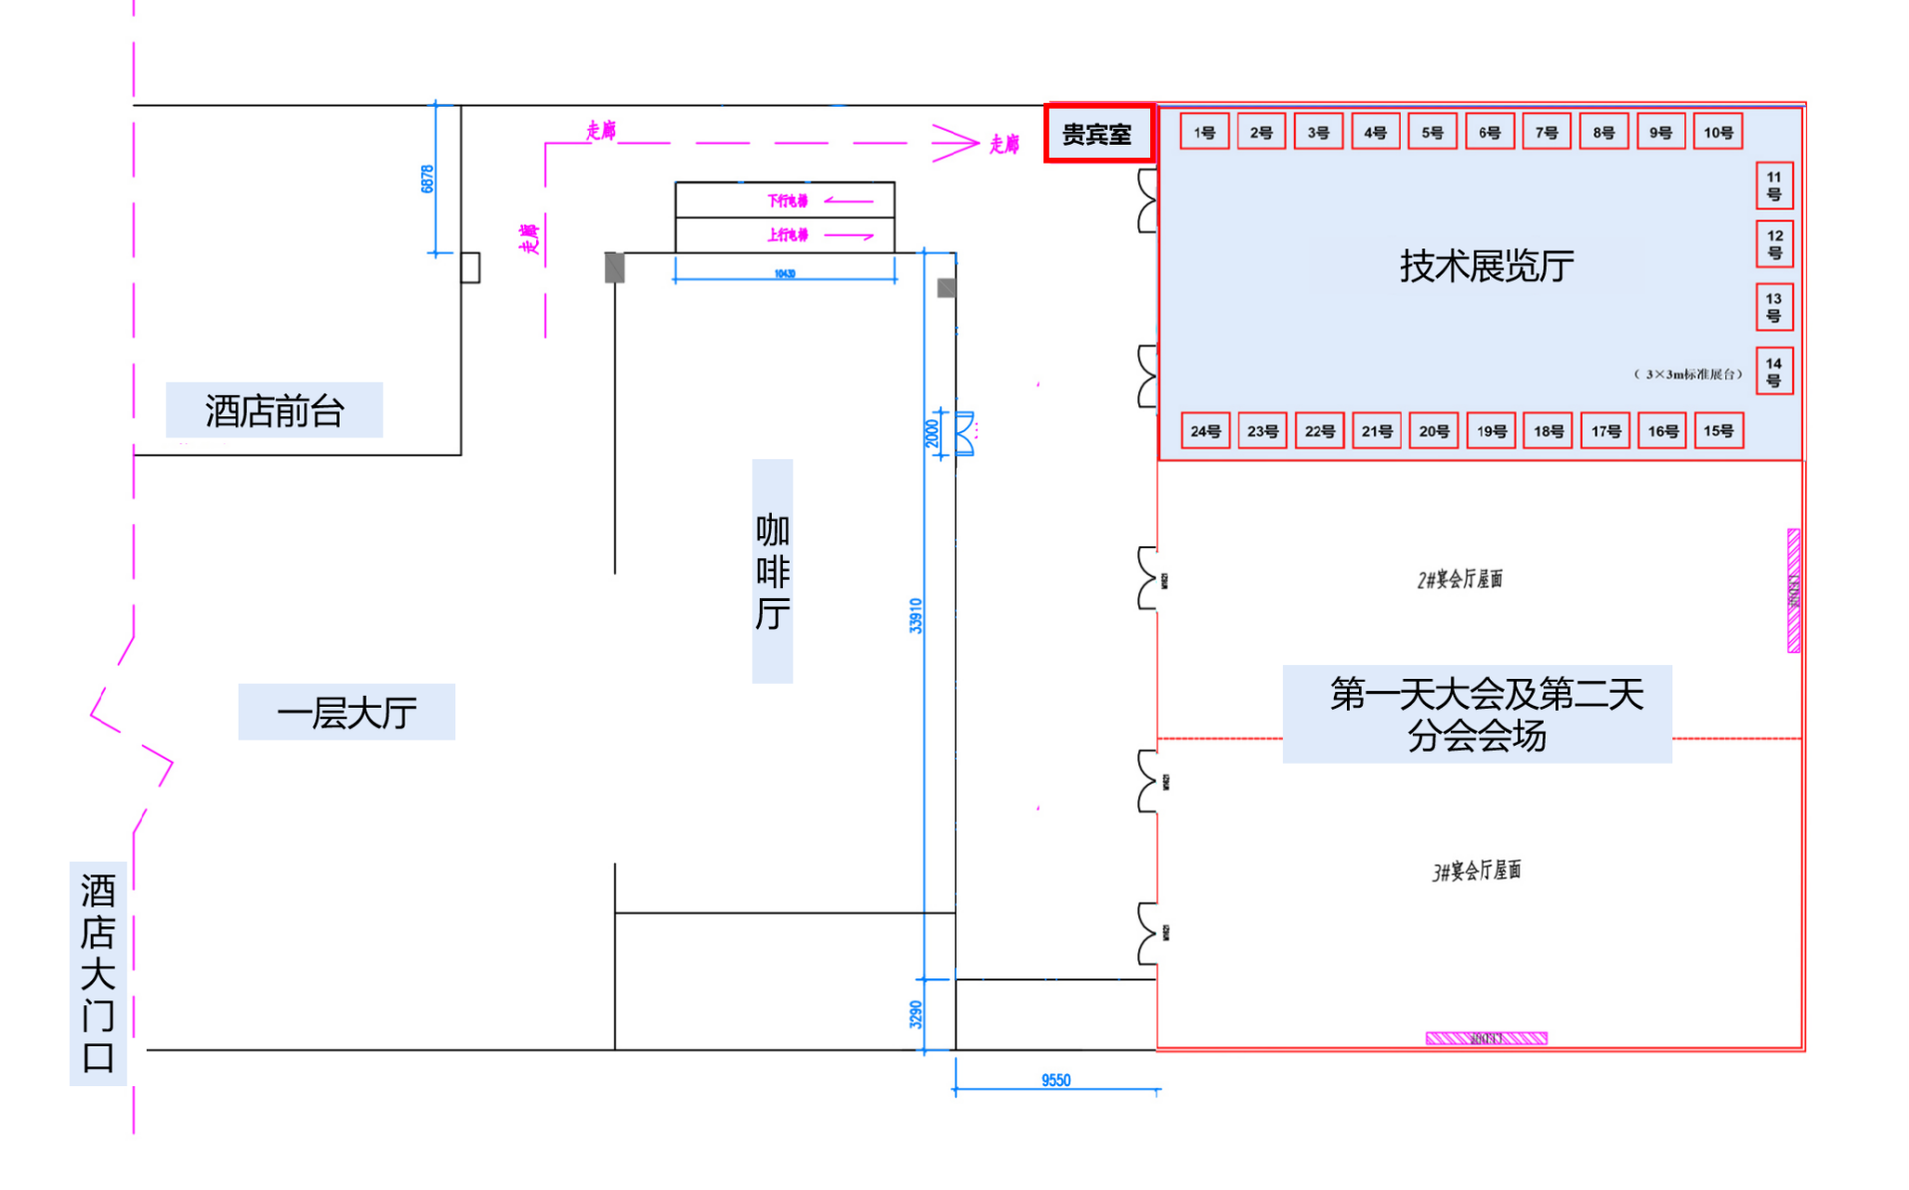
- 总体情况：会议技术展厅位于宴会厅1厅（宴会厅2、3厅为大会会场和第二天分会会场），展厅整体展位共计24个，按照参展单位先交费先选择原则确定展位。

- 厅内展位编号
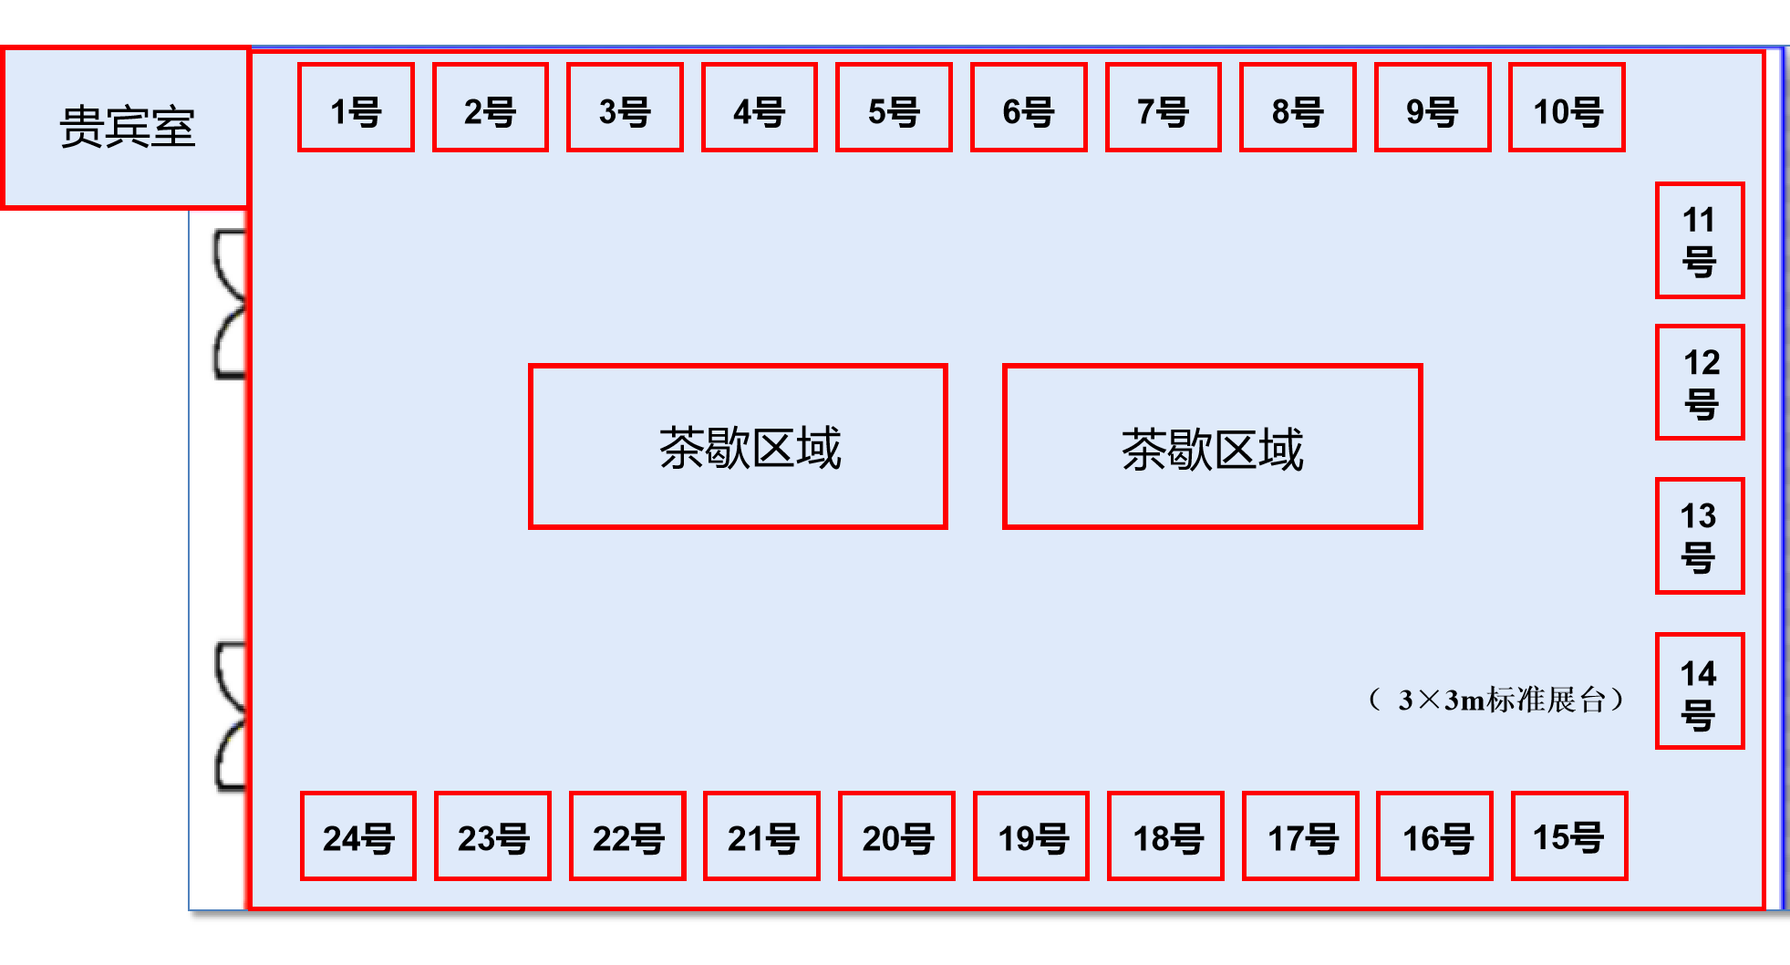

- 展台效果示意图

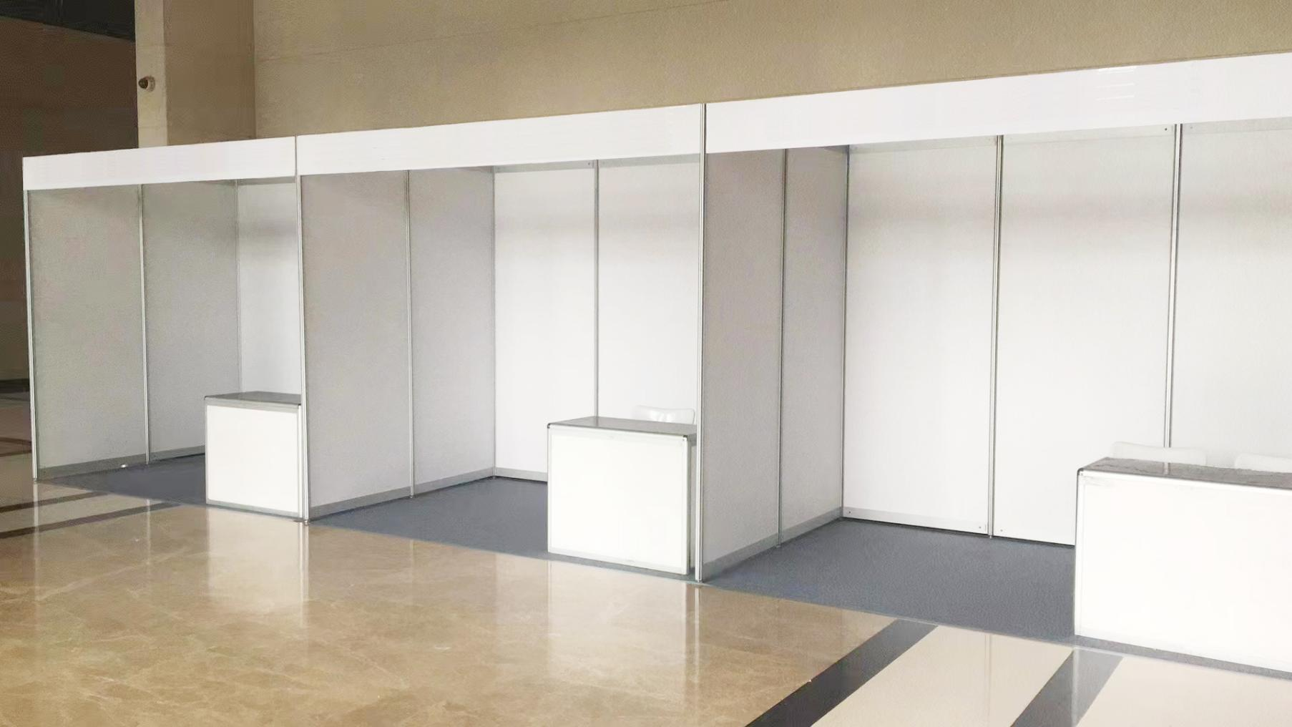

（ 3×3m标准展台）
附件3：
线上展厅效果图
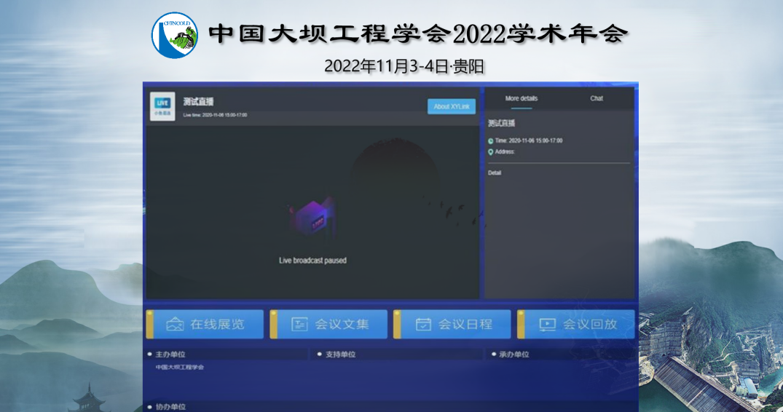
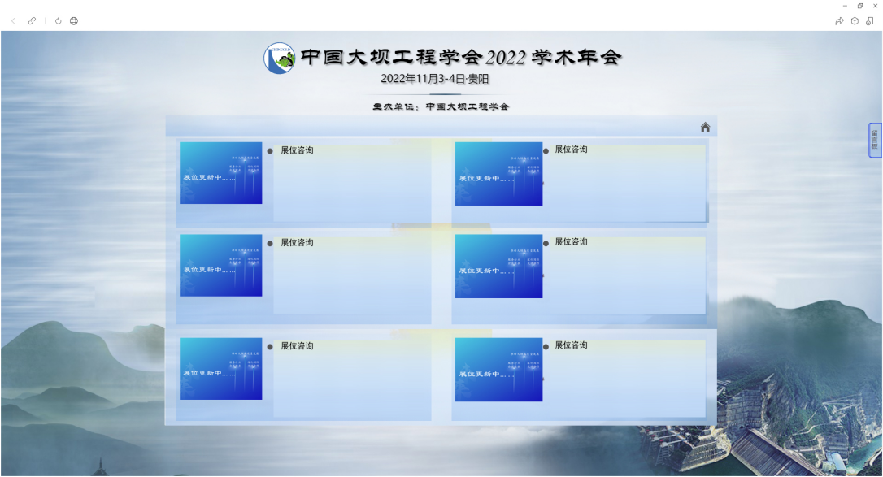
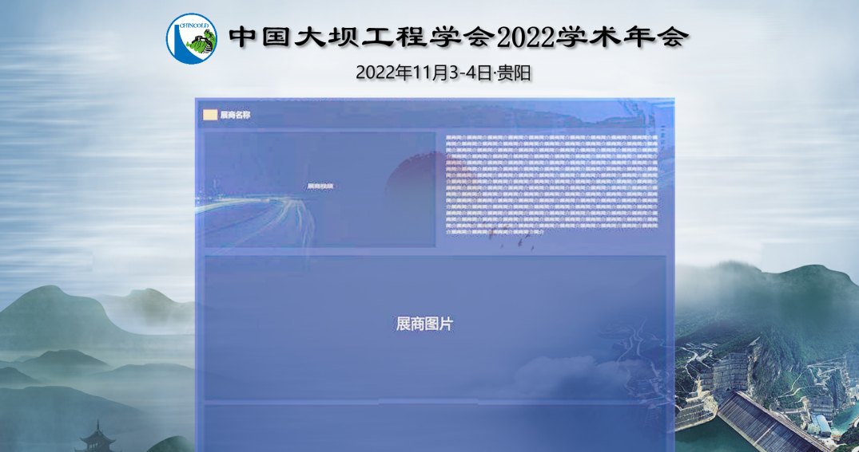

附件4：
单位简介模板

中国大坝工程学会
中国大坝工程学会成立于1974年，前身是中国大坝委员会，代表中国参与国际大坝委员会活动；学会是经民政部批准的国家一级学术性社团、被评为4A级全国性社会团体，是中国科学技术协会团体会员，也是国家科学技术奖的提名单位。先后获得中国科协“世界一流学会建设”项目专项支持、成为“青年人才托举工程”承担单位。同时，学会依托水库大坝云平台成立了工程医院水库大坝国际分院。
学会的业务主管单位是水利部，秘书处设在中国水利水电科学研究院。作为中国坝工技术领域的国际活动窗口和国内交流合作平台，学会围绕开放型、枢纽型、平台型“三型”组织建设，强化服务政府、服务行业、服务会员、服务科技工作者“四服务”职能，持续打造学术交流平台、科技创新和人才举荐平台、国际合作平台、技术支撑服务平台、科普宣传平台等“五大”平台，形成了“专业性、国际性、多元性”的学会发展特色。
办公地址：北京市海淀区玉渊潭南路一号A座1266
电话：010-68781688 传真：010-68712208
电子邮件：chincold@vip.126.com 网址：www.chincold.org.cn 水库大坝云平台

注：简介文字控制在350字左右。

